Accident de voiture full dramatique
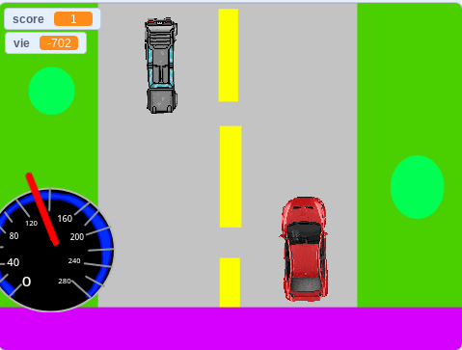
On va faire du cashhhhhhhhhhhhhhhhhhhhhhhhhhhhhhhhhhhhhh en mettant le jeu gratuit mais en ajoutant des objets ou des extensions à payer.
Avec l’accident de voiture full dramatique vous êtes sûr d'avoir un accident de voiture full dramatique.

